**今日动态**

5.21 星期二 多云

班级人数：31人 今日实到：20人。

**区域游戏篇**  

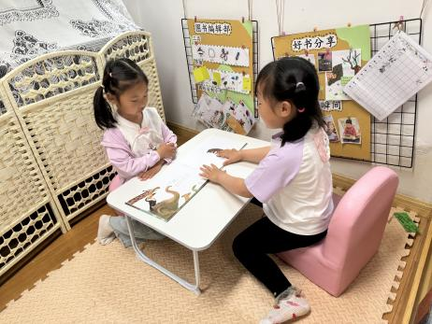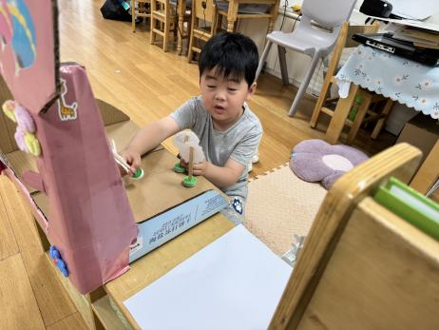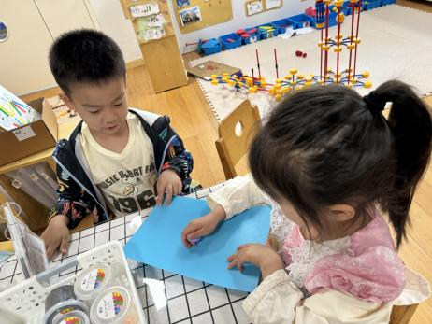

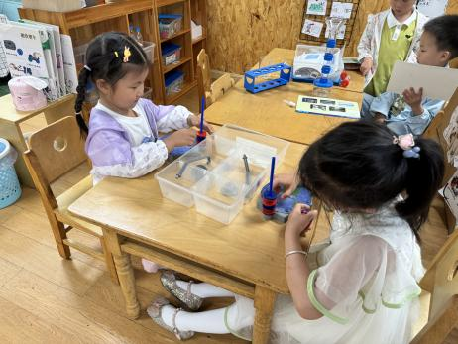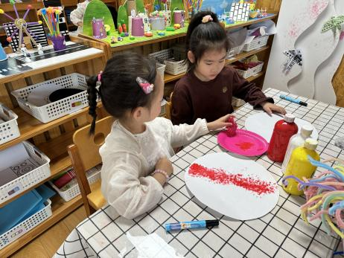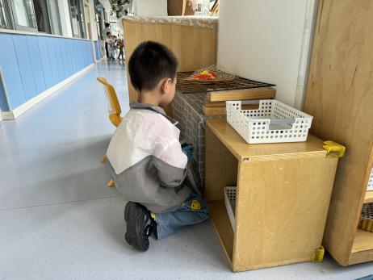

在今天的区域游戏中，幼儿们都能够根据自己的想法来进行游戏，游戏过程也都很专注。

**户外活动篇**  

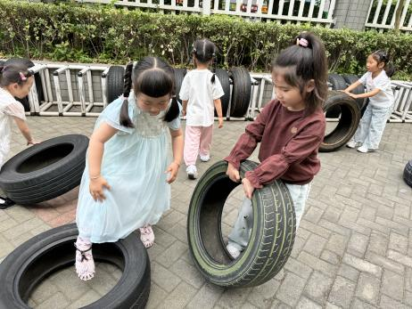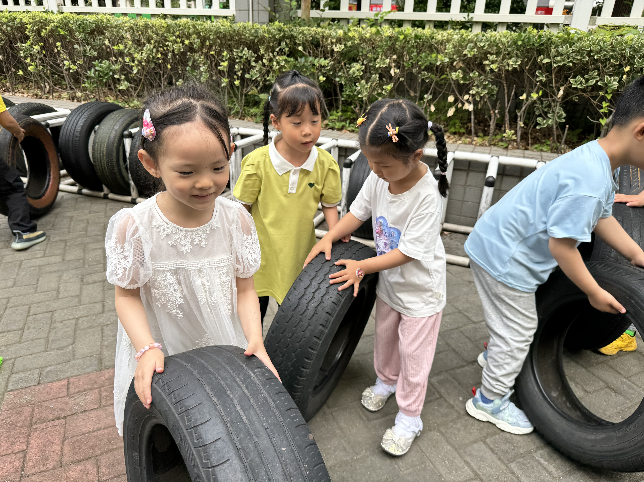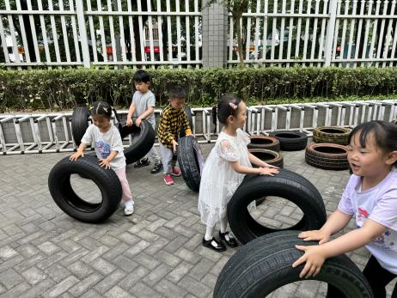

今天我们的户外游戏来到了轮胎区，小朋友们有的玩比比谁更快；有的在过独木桥；还有的在玩谁的力气大。

**集体活动篇**  

1. **数学：图形身份证**

这是一节感知图形基本特征的数学活动。特征是一个[客体](https://baike.so.com/doc/6909348-7131205.html" \t "https://baike.so.com/doc/_blank)或一组客体[特性](https://baike.so.com/doc/4304602-4508416.html" \t "https://baike.so.com/doc/_blank)的抽象结果，用来描述概念。图形特征主要包括形状、颜色、大小等，本次活动通过给图形做身份证的游戏形式让幼儿在观察和比较中，发现其特征，并能用相应的符号标记来记录。

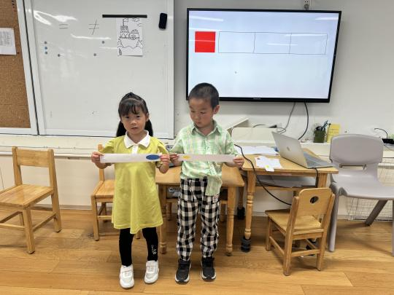

在今天的活动中，能够发现图形的特点，并根据图形用相应的符号标记来记录的幼儿是：**黄英豪、蔡承轩、梅语辰、马皓轩、冯俊杰、毛子源、史芯宁、高语晴、刘若熙、李诗雨、朱宸钰、陈思予、刘星彤、顾一诺、刘张熙、田师齐、**真不错！

1. **美术：创意小船**

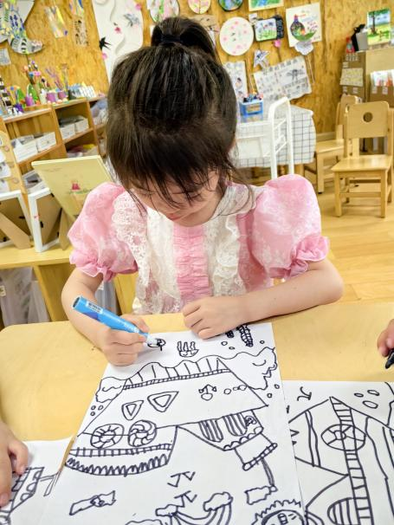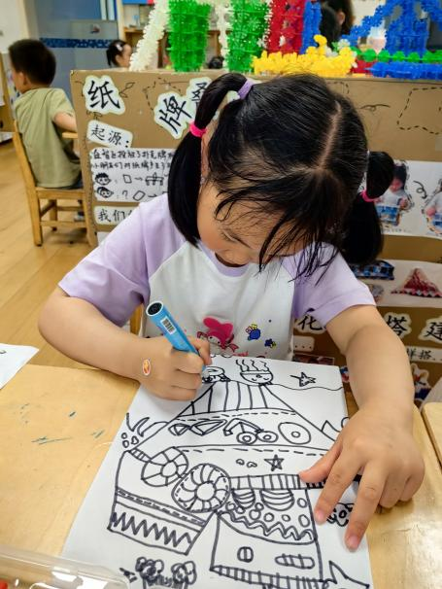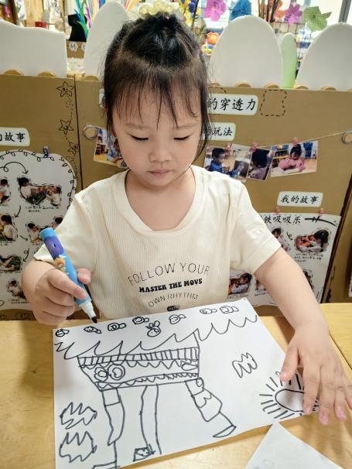

**一日生活篇**  

|  |  |  |  |  |  |
| --- | --- | --- | --- | --- | --- |
| **姓名** | **使用筷子 （熟练★、一般●）** | **进餐、午睡**  **（吃完睡着★、反之●）** | **姓名** | **情绪 （好★、一般●）** | **进餐、午睡**  **（吃完睡着★、反之●）** |
| **杨子宸** | **★** | **★** | **史芯宁** | **★** | **★** |
| **黄英豪** | **★** | **★** | **高语晴** | **★** | **★** |
| **蔡承轩** | **★** | **★** | **吕卓彤** | **请假** | **请假** |
| **梅语辰** | **★** | **★** | **刘若熙** | **★** | **★** |
| **于一鸣** | **请假** | **请假** | **丁趙妍** | **请假** | **请假** |
| **姜怀逸** | **请假** | **请假** | **李诗雨** | **★** | **★** |
| **姜怀兴** | **请假** | **请假** | **杨静宸** | **请假** | **请假** |
| **肖铭轩** | **★** | **★** | **朱宸钰** | **★** | **★** |
| **薛远憬** | **★** | **★** | **陈思予** | **★** | **★** |
| **马皓轩** | **请假** | **请假** | **于亦潇** | **请假** | **请假** |
| **冯俊杰** | **★** | **★** | **邢冰露** | **★** | **★** |
| **毛子源** | **★** | **★** | **刘星彤** | **★** | **★** |
| **李进强** | **请假** | **请假** | **顾一诺** | **★** | **★** |
| **王俊贤** | **请假** | **请假** | **刘张熙** | **★** | **★** |
| **王俊哲** | **★** | **★** | **田师齐** | **★** | **★** |
|  |  |  | **于依可** | **请假** | **请假** |

**今日早点：鲜牛奶、麻薯、花样饼干 水果：橙子、白玉菇**

**今日午餐食谱：燕麦大米饭、土豆紅烧鸡翅、苋菜炒豆瓣、生菜肉沫粉丝汤**

执笔人：张洁